Тема занятия: Виды перекрестков.

Правила перехода проезжей части по регулируемым и нерегулируемым перекресткам. "

Цели:
- закрепить знания обучающихся по теме «Перекресток»: что такое перекресток, виды перекрестка;
- закрепление знаний по безопасному ориентированию в опасных ситуациях;
- отработка в игровой форме навыков безопасного поведения на перекрестке;
- воспитание наблюдательности, бдительности, осторожности, дисциплинированности на дороге.

ХОД ЗАНЯТИЯ
I. Введение. Организационный момент.
Педагог: – Начинаем занятие по правилам дорожного движения. Прежде, чем прозвучит тема занятия, давайте вспомним все, что вы узнали на предыдущих занятиях. Поможет нам в этом кроссворд.
Обучающиеся разгадывают кроссворд.
Педагог: – Проверим.
Педагог читает вопрос, обучающиеся отвечают и проверяют ответы.
Педагог: – Какое ключевое слово мы получили? Обучающиеся отвечают.
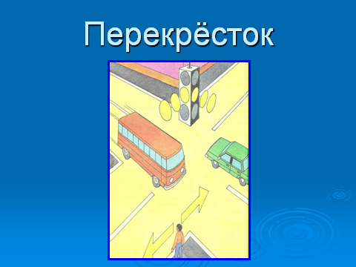
Тема нашего занятия «Перекрёсток»
На экране название темы и изображение перекрестка.
II. Основная часть.
Педагог: – Что такое перекресток? (Место пересечения и примыкания дорог на одном уровне)
Обучающиеся дают определение.
Педагог: – Какие бывают перекрестки по форме? (Четырехсторонних крестообразные, Х-образные; трехсторонние Т-образные, У-образные; круговые.
Обучающиеся отвечают.
Педагог: – Определите форму перекрестка.
На слайде изображен четырехсторонний перекресток. Обучающиеся определяют его форму.
Педагог: – Какие виды перекрестков знаете еще? (По способу регулирования: регулируемые и нерегулируемые).
Обучающиеся отвечают.
Педагог: – Что такое нерегулируемый перекресток? (Перекресток, где нет светофора, нет регулировщика, светофор есть, но не работает, или работает в режиме желтого мигания.)
Обучающиеся отвечают.
Педагог: – Что такое регулируемый перекресток? ( Перекресток, движение на котором регулируется с помощью сигналов регулировщика, светофора).
Обучающиеся отвечают.
Педагог: – Как может регулироваться перекресток? (С помощью сигналов регулировщика или светофора).
Обучающиеся отвечают.
Педагог: - Кто самый главный на дороге? (Регулировщик).
Обучающиеся отвечают.
Педагог: - Давайте вспомним сигналы регулировщика. (1. Правая рука поднята вверх. 2. Руки разведены в стороны или опущены вниз 3. Правая рука вытянута вперед).
Обучающиеся отвечают.
Педагог: – Перекресток – это очень опасный участок дороги, на нем всегда много УДД: транспортных средств и пешеходов. Даже точное соблюдение указаний светофора или регулировщика не гарантирует безопасный переход.
Наиболее опасно при переходе перекрестка поворачивающее транспортное средство на разрешающий зеленый сигнал светофора. Если сигнал светофора одновременно разрешает движение пешеходов и транспортных средств, преимущество в движении по правилам имеет пешеход. При переходе проезжей части в зоне пешеходного перехода на перекрестке пешеходу необходимо быть очень внимательным, знать правила безопасного перехода проезжей части, сигналы светофора и регулировщика и всегда помнить, что есть недисциплинированные водители, которые могут не пропустить пешехода, тем самым создав угрозу ДТП.
– Сегодня мы с вами разберем правила перехода перекрестка.
Педагог: – Какой перекресток безопаснее переходить? (Регулируемый).
Обучающиеся отвечают.
Педагог: - Почему ? (На нем движение регулируется с помощью сигналов регулировщика или светофора).
Обучающиеся отвечают.
На слайде изображение регулируемого перекрестка.

Педагог: Алгоритм перехода проезжей части в зоне регулируемого пешеходного перехода на перекрестке:
1. Остановиться на краю тротуара
2. Посмотреть на светофор на противоположной стороне дороги.
3. Дождаться разрешающего зеленого сигнала светофора.
4. Убедиться в остановке транспортных средств.
5. Посмотреть налево и назад (чтоб увидеть поворачивающее транспортное средство), направо, затем снова налево.
6. Совершить переход, контролируя движение транспорта с обеих сторон.
7. Пропустить спецтранспорт.
– Переход проезжей части в зоне нерегулируемого пешеходному переходу на перекрёстке гораздо опаснее. Давайте составим правила перехода нерегулируемого перекрестка.

Педагог: Алгоритм перехода проезжей части в зоне нерегулируемого пешеходного перехода на перекрестке:
1. Остановиться на краю тротуара.
2. Посмотреть налево и назад, направо, затем снова налево.
3. Если нет транспортных средств, совершить переход, контролируя движение транспорта с обеих сторон.
4. Следить за поворачивающим транспортным средством (водитель обязан пропустить пешехода, но водители не всегда дисциплинированы).
5. Пропустить спецтранспорт.
Педагог: - А как поворачивающее транспортное средство предупредит других участников дорожного движения о своих намерениях совершить поворот?
Обучающиеся отвечают.
– если автомобиль поворачивает налево, он включает левый указатель поворота;
– если автомобиль поворачивает направо, он включает правый указатель поворота.
Педагог: - А что делает водитель, если у него нет, или не работают световые указатели поворота?
(Сигналы поворота показывает рукой).
Обучающиеся с помощью отвечают.
Педагог обобщает ответ:- сигналом правого поворота служит вытянутая в сторону правая рука, или левая, согнутая в локте и поднятая вверх.
- сигналом левого поворота служит вытянутая в сторону левая рука, или правая, согнутая в локте и поднятая вверх.
- сигналом остановки служит поднятая вверх левая или правая рука.
Педагог: - А теперь повторим правила перехода проезжей части в зоне регулируемых и нерегулируемых перекрестков.

IV. Подведение итога занятия.
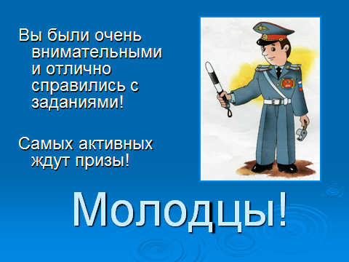
Педагог: – О чем мы сегодня говорили на занятии? Обучающиеся отвечают.
Педагог: – Что нового узнали, какие навыки приобрели? Обучающиеся отвечают.
Педагог: – Пригодятся ли вам полученные знания? Как? Обучающиеся отвечают.
Педагог: А теперь наше занятие подошло к концу. Удачи вам на дорогах.

